**Консультация для родителей**

**на тему: «Лето – пора насекомых»**

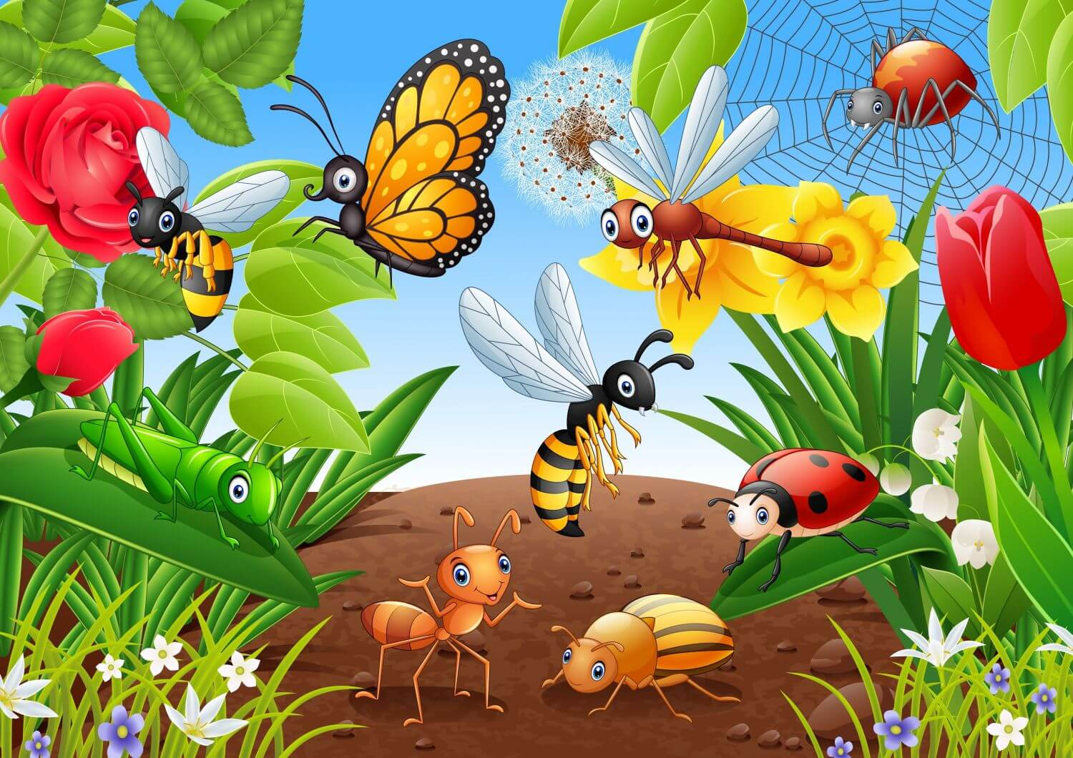

Подготовила: Чичугина Т.М.

МДОУ «Детский сад №21»

Ярославль

июнь 2024 г.

Лето – незабываемая пора в жизни ребенка, время беззаботных игр, яркого солнышка, теплой воды, сладких ягод!

А еще [летом так интересно наблюдать за природой](https://www.maam.ru/obrazovanie/leto)! Когда еще можно увидеть столько разнотравья, ярких цветов и насекомых!

Родители, не забывайте - именно [летом на природе можно понаблюдать](https://www.maam.ru/obrazovanie/leto-konsultacii) за [насекомыми и узнать](https://www.maam.ru/obrazovanie/nasekomye-konsultacii) о них что-то новенькое!

Вспомните вместе с детьми, каких насекомых вы знаете, кто больше назовет. А чем они питаются? Вспомните, что насекомые бывают полезные и вредные. В чем польза насекомых, а в чем вред?

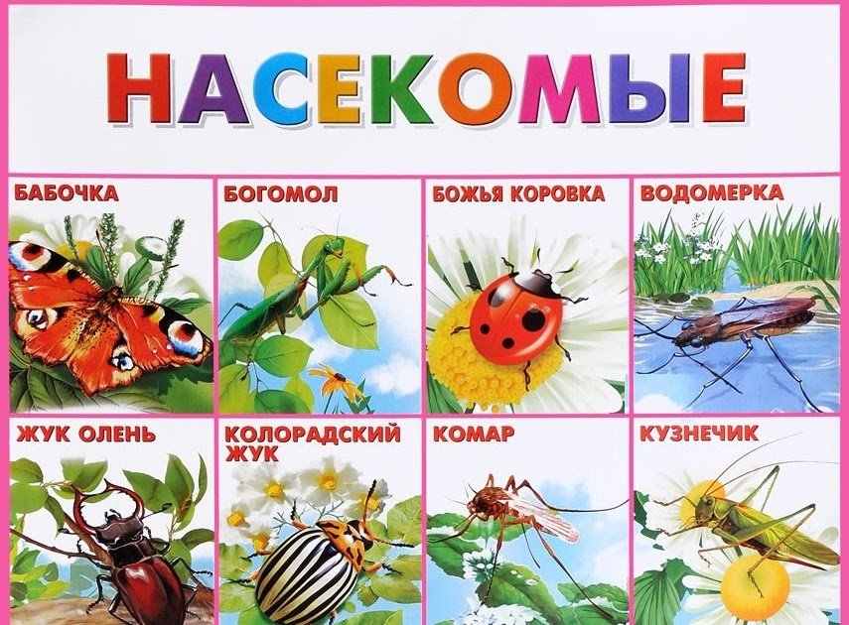

Расскажите детям интересные факты:

• У разных видов насекомых лапки служат для разных целей. Например, пчелы и шмели с помощью лапок собирают цветочную пыльцу в «медоносные корзиночки» на задних лапках. Богомолы используют передние лапки для охоты, зажимая ими свою жертву. Кузнечики совершают мощные прыжки, спасаясь от врагов, а водяные жучки используют их для плавания.

• Тело насекомого разделено на голову, грудь, брюшко.

• У насекомых есть усики. Ими они чувствуют. Например, ночные бабочки питаются нектаром цветов. Но как он находят ночью нужный цветок? Ведь ночные цветы распускаются в сумерках и закрываются с рассветом. Им помогает запах, который они улавливают с помощью усиков, ведь носа у насекомых нет.

• У насекомых две пары крыльев. Когда муха летит, она жужжит. Оказывается, передняя пара крыльев служит мухе для полета, а задняя превратилась в жужальца. Жужальца помогают мухе сохранять равновесие, без них муха будет падать при взлете и не сможет ориентироваться в пространстве.

Поиграйте в игру на развитие слухового внимания и мышления **«Исправь ошибку»**:

Бабочка плетет паутину.

Комар собирает мед.

Маму ужалила стрекоза.

Муха тащит веточку в муравейник.

Подобные нелепицы вы можете придумать сами вместе с ребенком.

Поиграйте в игру на развитие зрительного внимания **«Кто больше найдет на полянке»**: (бабочек, муравьев, кузнечиков).

Придумайте простые **загадки о насекомых**.

Летит, жужжит, цветок облетает, мед собирает.

Маленький аэропланчик, сел на одуванчик.

Поиграйте **в угадайку**, кто больше вспомнит сказок о насекомых.

Это и «Тараканище» и «Муха-цокотуха» К. Чуковского, «Стрекоза и муравей» Л. Толстого, «Под грибом» и «Кораблик» В. Сутеева, «Как муравьишка домой спешил» В. Бианки, М. Шкурина «Сказка про хвастливого муравья» и многие другие.

Так играя, ребенок развивается, ведь «Игра — путь детей к познанию мира, в котором они живут и который призваны изменить» (Максим Горький).

